**Практическая работа № 22**: Создание и редактирование компьютерных презентаций для выполнения учебных заданий. Использование презентационного оборудования.

**Цель**: выработать практические навыки создания презентаций, настройка эффектов анимации, управления показом презентации при помощи гиперссылок.

***Краткие теоретические сведения:***

**Мультимедиа технологии -** интерактивные (диалоговые) системы, обеспечивающие одновременную работу со звуком, анимированной компьютерной графикой, видеокадрами, изображениями и текстами.

***Т. е. программа, которая совмещает в себе и возможность ввода текста, и вставку рисунков, музыки, видео, возможность создания анимации.***

**Интерактивность –** возможность диалога компьютера с пользователем на основе графического интерфейса с управляющими элементами (кнопки, текстовые окна и т.д).

Компьютерная презентация является одним из типов мультимедийных проектов – последовательности слайдов (электронных карточек), содержащих мультимедийные объекты.

Применяется в рекламе, на конференциях и совещаниях, на уроках и т.д.

Переход между слайдами или на другие документы осуществляется с помощью кнопок или гиперссылок.

**Основные правила разработки и создания презентации**

**Правила шрифтового оформления:**

* Шрифты с засечками читаются легче, чем гротески (шрифты без засечек);
* Для основного текста не рекомендуется использовать прописные буквы.
* Шрифтовой контраст можно создать посредством: размера шрифта, толщины шрифта, начертания, формы, направления и цвета.

**Правила выбора цветовой гаммы.**

* Цветовая гамма должна состоять не более чем из двух-трех цветов.
* Существуют не сочетаемые комбинации цветов.
* Черный цвет имеет негативный (мрачный) подтекст.
* Белый текст на черном фоне читается плохо (инверсия плохо читается).

**Правила общей композиции.**

* На полосе не должно быть больше семи значимых объектов, так как человек не в состоянии запомнить за один раз более семи пунктов чего-либо.
* Логотип на полосе должен располагаться справа внизу (слева наверху и т. д.).
* Логотип должен быть простой и лаконичной формы.
* Дизайн должен быть простым, а текст — коротким.
* Изображения домашних животных, детей, женщин и т.д. являются положительными образами.

Крупные объекты в составе любой композиции смотрятся довольно неважно. Аршинные буквы в заголовках, кнопки навигации высотой в 40 пикселей, верстка в одну колонку шириной в 600 точек, разделитель одного цвета, растянутый на весь экран — все это придает дизайну непрофессиональный вид.

**Единое стилевое оформление**

* стиль может включать: определенный шрифт (гарнитура и цвет), цвет фона или фоновый рисунок, декоративный элемент небольшого размера и др.;
* не рекомендуется использовать в стилевом оформлении презентации более 3 цветов и более 3 типов шрифта;
* оформление слайда не должно отвлекать внимание слушателей от его содержательной части;
* все слайды презентации должны быть выдержаны в одном стиле;

**Содержание и расположение информационных блоков на слайде**

* информационных блоков не должно быть слишком много (3-6);
* рекомендуемый размер одного информационного блока — не более 1/2 размера слайда;
* желательно присутствие на странице блоков с разнотипной информацией (текст, графики, диаграммы, таблицы, рисунки), дополняющей друг друга;
* ключевые слова в информационном блоке необходимо выделить;
* информационные блоки лучше располагать горизонтально, связанные по смыслу блоки — слева направо;
* наиболее важную информацию следует поместить в центр слайда;
* логика предъявления информации на слайдах и в презентации должна соответствовать логике ее изложения.

Помимо правильного расположения текстовых блоков, нужно не забывать и об их содержании — тексте. В нем ни в коем случае не должно содержаться орфографических ошибок. Также следует учитывать общие правила оформления текста.

***Практические задания:***

**Задание 1.** Средствами Microsoft Power Point создайте интерактивную презентацию с гиперссылками и управляющими кнопками игры-теста по истории Древней Руси. Один слайд должен содержать список номеров вопросов: выбирая номер вопроса, игрок перемещается на соответствующий слайд с вопросом. В случае правильного ответа на вопрос появляется слайд с текстом «Правильно! Молодец!», в случае неправильного – «Неверно! Попробуй еще!» и предлагается вернуться к слайду со списком номеров вопросов. Оформление презентации произвольно.

**Примечание.**Используйте ресурсы Интернет для подбора изображений и других мультимедийных объектов.

***Вопросы игры-теста:***

1. Годом крещения Руси считается:  
а) 862 год;  
б) 988 год;  
в) 1037 год.

2. Александра Ярославовича народ прозвал Невским, потому что он:  
а) жил на Неве;  
б) одержал победу на Неве;  
в) построил град на Неве.

3. Сражение на Неве было:  
а) с монголо-татарами;  
б) со шведскими рыцарями;  
в) с немецкими рыцарями.

4. Первая библиотека на Руси была основана Ярославом Мудрым в 1037 году в городе:  
а) Царьграде;  
б) Ярославле;  
в) Киеве.

5. Кто первым крестился на Руси?

1. Игорь
2. Ольга
3. Владимир

***Методические указания:***

1. Создайте все слайды в линейном порядке.

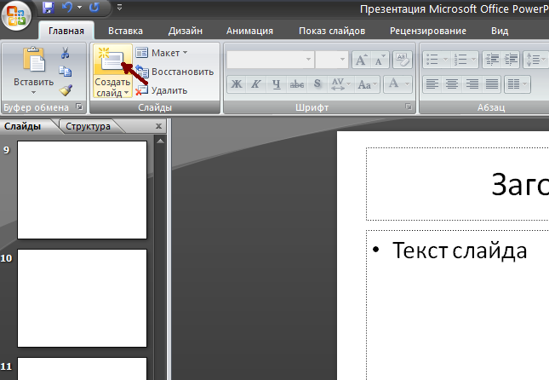

1. Для слайдов отмените переход по щелчку. Сделайте слайд активным. **Анимация – Смена слайдов.** В открывшемся справа окне убрать «галочку» в параметре **По щелчку.**

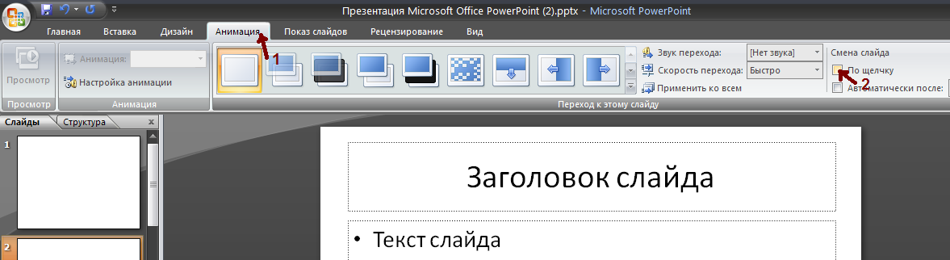

1. Оформите титульный лист.
2. Во второй слайд впишите список номеров вопросов.
3. Далее создайте 5 слайдов с вопросами и вариантами ответов.
4. На 6 слайде текст «Правильно! Молодец!».
5. На 7 слайде – «Неверно! Попробуй еще!»
6. Настройте гиперссылки на слайдах, для того, чтобы при щелке мышью на текст, переходил в другой, заданный слайд.

Для создания гиперссылки надо:

1. Выделить объект (это может быть фраза или рисунок), с которого будет уходить гиперссылка.
2. Выбрать элемент меню **Вставка – Гиперссылка**.
3. В появившемся окне выбрать вариант **Местом в документе.**
4. В окне, где перечислены все созданные слайды, выбрать слайд, на который должна указывать гиперссылка.
5. Нажать **ОК.**

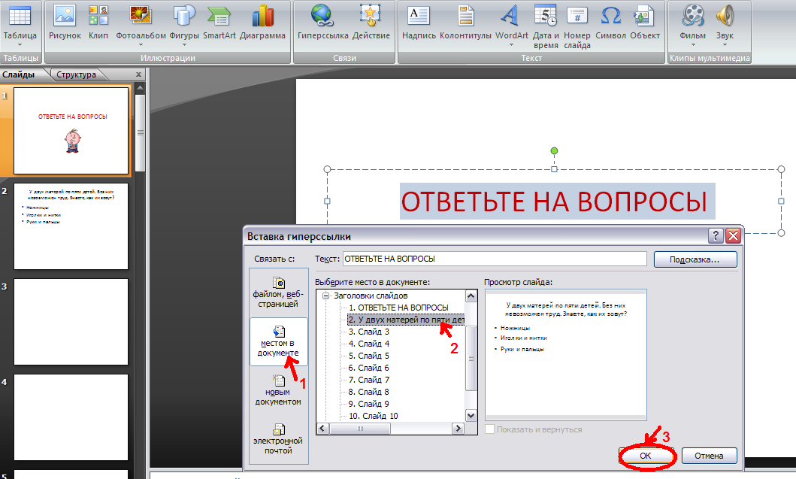

|  |  |
| --- | --- |
|  | *Помните!* Гиперссылки будут работать только в режиме просмотра презентации (нажатие клавиши **F5**). Если окно **Гиперссылка** не работает, то выбираем **Вставка – Действие**. |

**Задание 2.** Используя Power Point, подготовьте презентацию по одной из предлагаемых ниже тем, предварительно подготовив текстовый и графический материал. Предусмотрите гиперссылки как внутри презентации.

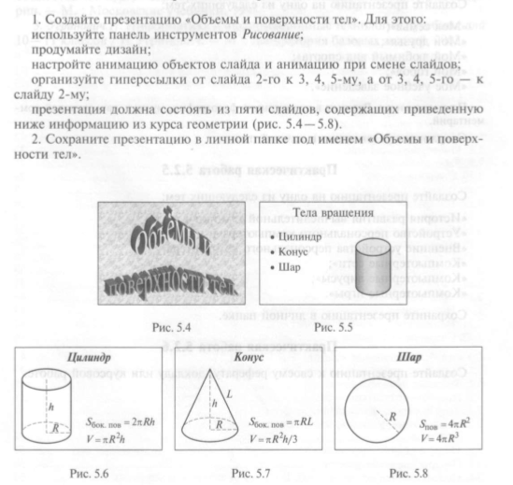

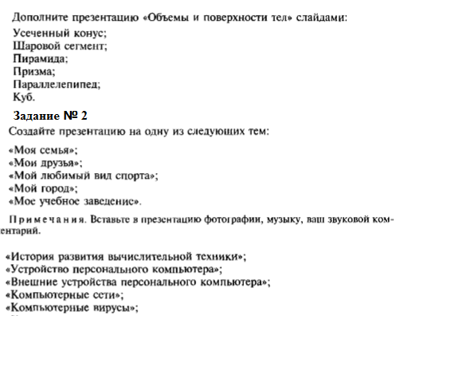

**Задание № 3**

